- ORIENTACIONES AL ESTUDIANTE Y AL PADRE DE FAMILIA
(Presentación de la asignatura, la unidad y el DBA)
Las ciencias sociales facilitan el estudio de la realidad en contexto, permitiendo construir una visión holística de la relación que el ser humano establece con el medio ambiente que lo rodea y las trasformaciones de los mismos a través del tiempo. Así pues, que el objetivo que se busca específicamente con esta unidad es que el estudiante logre identificar que es economía y como contextualizarla.

Tenga muy en cuenta lo siguiente:

- Lea atentamente la lectura, tome apuntes si lo cree conveniente.
- Luego desarrolle las preguntas con claridad.
- Estudie cada tema con responsabilidad, porque al regresar a clases presenciales será evaluado.
- Las respectivas preguntas estarán al final de la guía.
- Recomiendo algunos videos, para que sea más fácil entender el tema.
- Escriba o anote las dudas que le hayan podido quedar, para poder resolvérselas cuando volvamos a clases presenciales.
- Recuerde que su derecho es la educación y su deber es cumplir con lo estipulado por los maestros y la institución.

- IDENTIFICACION
2.1 NOMBRE DE LA INSTITUCION EDUCATIVA | 2.2 NOMBRE DEL AREA/ASIGNATURA | #HORAS | GRADO | GRUPO
INSTITUCION EDUCATIVA MARIA DORALIZA LOPEZ DE MEJIA | CIENCIAS SOCIALES /ECONOMIA Y POLITICA | 1 | DECIMO | 10°1 – 2 - 3

2.3 INFORMACIÓN DE CONTACTO DEL DOCENTE PARA EL RETORNO  DE LAS ACTIVIDADES RESUELTAS: | 2.4 FECHA PARA EL RETORNO DE LAS ACTIVIDADES | INFORMACION DE CONTACTO DEL ESTUDIANTE
Docente de ciencias sociales, asignatura de geografía, historia y democracia.
Correo:

mvasquez@inemadol.edu.co

En caso de tener alguna duda comunicarse al:
3204183517

- DESARROLLO DE LA UNIDAD
NOMBRE DE LA UNIDAD: |  | Microeconomía
ESTANDAR | DBA |  | CATEGORIA ORGANIZADORA | APRENDIZAJES
Reconozco y analizo la interacción permanente entre las actividades económicas, políticas y sociales y el hombre y evalúo críticamente las ventajas y desventajas de esta relación | Evalúa las causas y consecuencias de violencia en la segunda mitad del siglo XX en Colombia y su incidencia en los ámbitos social, político y cultural.  Interpreta el papel que cumplen los organismos internacionales como formas de alianza y organización entre los estados y que responden a los intereses entre los países |  | Espacial – Temporal | ¿Qué son los factores de producción?  ¿Qué son los agentes económicos?

- DESARROLLO DE LOS APRENDIZAJES:
(Explique cada una de las conceptualizaciones, procedimientos y ejercicios de los aprendizajes propios del Derechos Básicos de Aprendizajes DBA e ilustre con imágenes, diagramas o gráficos)

NOTA: vean los videos número uno (1) y dos (2) antes de adentrase a los temas especificados arriba en los aprendizajes, serán un recordéis de lo que son los bienes y servicios y los recursos naturales.

¡Empecemos la clase!

¿QUÉ SON LOS FACTORES DE PRODUCCIÓN?

Los factores de producción, también llamados factores productivos, son los insumos o recursos utilizados en el proceso de un producto final. En definitiva, podemos afirmar que los productores transforman los factores productivos en bienes o servicios.

¿CUÁLES SON LOS FACTORES DE PRODUCCIÓN?

Los principales factores de producción son la tierra, el trabajo y el capital.
La tecnología que hace referencia a los conocimientos que se aplican durante el proceso de producción al modificar el ambiente, solucionar problemas y mejorar la estructura y la logística, en los últimos años ha tomado protagonismo durante el proceso productivo y también se le considera un factor de producción.
Sin embargo, nos vamos a centrar en tres y la tecnología se involucrara implícitamente dentro del factor capital.
Miremos entonces de que se trata esto:
EL FACTOR TIERRA

Hace referencia a la tierra en la cual se trabaja, es decir, el área para desarrollar actividades de producción tales como agricultura o ganadería; estos son también los recursos naturales utilizados en la elaboración de bienes y servicios, tales como agua, minerales, madera, entre otros.

FACTOR TRABAJO O HUMANO

El factor trabajo o también conocido como humano, se refiere a la actividad que realiza una persona durante el proceso productivo, es decir, el conocimiento y las capacidades que aporta el trabajador para llevar a cabo la producción. Por ejemplo, las horas laborales que aporta un agricultor, un transportista o cualquier otra persona durante una producción.

FACTOR CAPITAL

Este factor comprende aquellos bienes o artículos que son nuevamente utilizados para la producción de otros productos. Por ejemplo, máquinas, equipos de trabajo, herramientas, inmuebles, instrumentos y demás bienes utilizados para generar otros.

EJEMPLO DE FACTORES DE PRODUCCIÓN:
Factores productivos empleados en la producción de aguacates
- Tierra: tierra en donde pueden sembrarse y cultivarse los aguacates.
- Trabajo: el tiempo que dedican al trabajo los agricultores y otros trabajadores.
- Capital: todas las maquinarias utilizadas para realizar el trabajo.

CAPITAL
TRABAJO
TIERRA



- ¿EN ESTAS IMAGENES PODEMOS OBSERVAR EL PROCESO PRODEUCTIVO? EXPLICA

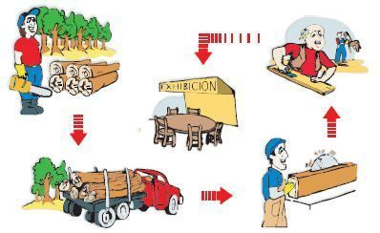
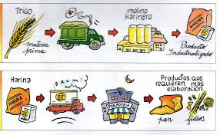

¿QUÉ SON LOS AGENTES ECONÓMICOS?

Se llama agentes económicos a los principales actores que intervienen en el funcionamiento de una economía, es decir, a las familias, a las empresas y al Estado. Los agentes pueden participar o tomar decisiones en forma de productores o consumidores. En otras palabras un agente económico a cualquiera de las partes que hacen posible la actividad económica. Con la participación de cada agente, y cada uno al cumplir su rol, se desarrolla el adecuado funcionamiento de la economía en una sociedad.

¿CUÁLES SON LOS AGENTES ECONÓMICOS?
- Familias u hogares: Forman parte tanto las familias como aquellas personas que viven solas pero toman decisiones económicas. Decisiones que puede ser consumir, trabajar por cuenta propia o ajena, incluso ahorrar e invertir.

Empresas: Son todas aquellas personas jurídicas que realizan una actividad económica, independientemente de que dicha actividad sea con fines de lucro o no. Pueden dividirse en públicas, privadas o voluntarias. Y son las encargadas de proponer cuáles serán los bienes y servicios de los consumidores, sean estos tanto las familias, el Estado o asimismo otras empresas.
Estado: Normalmente trata de actuar como regulador, veedor y recaudador de impuestos en la economía. Asimismo, posee la capacidad de controlar la oferta y la demanda, proponer leyes, regular los precios, además, establece la cantidad de dinero que estará disponible en la economía y en las tasas de interés.
Ejemplo:
- Las empresas y las familias le pagan impuestos al Estado para que este funcione.
- Las empresas brindan bienes y servicios a las familias
- Las familias proporcionan la mano de obra a las empresas.
¡Recordemos! Los agentes económicos se encuentran estrictamente relacionados entre sí ya que depende el uno del otro.




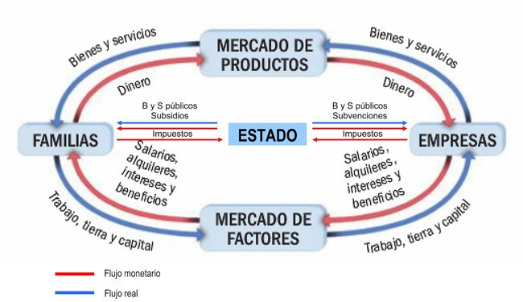

- ACTIVIDADES QUE LOS ESTUDIANTES DEBEN REALIZAR PARA SER REMITIDAS AL DOCENTE
- Recuerda que la primera pregunta esta en las imágenes de arriba (pagina 6)

- Represente por medio de un dibujo a los agentes económicos

- Escriba tres (3) ejemplos sobre los agentes económicos

- Escriba tres (3) ejemplos sobre los factores de producción

- Realice un mapa conceptual sobre los factores de producción

- Realice un mapa conceptual sobre los agentes económicos

- Investigue 8 conceptos que estén dentro de la lectura y sean desconocidos por usted, luego realice un crucigrama. (Si no sabe cómo realizar un crucigrama correctamente, busque un video de YouTube)

*DESARROLLO DE ACTIVIDADES O PREGUNTAS POR PARTE DEL ESTUDIANTE*

- BIBLIOGRAFIA/CIBERGRAFIAS

- https://www.youtube.com/watch?v=Ugjj8OUQgJw BIENES Y SERVICIOS

- https://www.youtube.com/watch?v=j1YqEEDoR4g y https://www.youtube.com/watch?v=aPeCYBGW4F4 RECURSOS NATURALES

- https://www.youtube.com/watch?v=3sytHqyWms8 explicación flujo económico

- https://www.youtube.com/watch?v=kkxcAgDHccE agente económicos

- https://www.youtube.com/watch?v=BUq04TUgMXo factores de producción

- PARA SABER MÁS..!
(Relacione aquellas fuentes Web de instituciones públicas o privadas que contribuyen a profundizar los aprendizajes desarrollados )
.

- SITIOS WEB SUGERIDOS (Click)
(Dependiendo del área/asignatura se recomiendan los siguientes sitios web))
.

